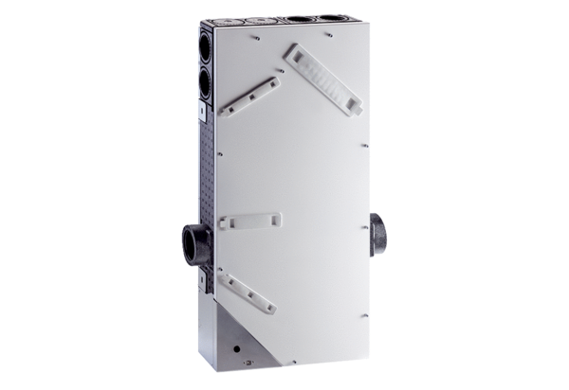Szellőztető készülék WS 75 Powerbox SCsomagolási egység: 1 darabVálaszték: K
Termékszám: 0095.0645Gyártó: MAICO

